Мазурова Татьяна Михайловна,
учитель музыки,
БОУ город Омска «Гимназия № 150», 2014

Контрольная работа по теме «Творчество Александра Скрябина»
7 класс, I четверть
с использованием электронных образовательных ресурсов

Искусство. Музыка. 5-9 классы. Рабочая программа для общеобразовательных учреждений. Авторы В.В. Алеев (научный руководитель), Т.И. Науменко, Т.Н. Кичак //Рабочие программы. Искусство: Изобразительное искусство. Музыка. Искусство. 5-9 классы: учебно-методическое пособие.-2-е изд.,стереотип.-М. Дрофа, 2013.- 345 с.
Учебник:
Т.И. Науменко. Музыка 7 кл.: Учеб.для общеобразоват. учреждений / Т.И. Науменко, В.В. Алеев.- 4-е изд., стереотип.-М.Дрофа, 2004.- С.31-С.34
Т.И. Науменко, Дневник музыкальных размышлений. 7 кл.: пособие для общеобразоват. Учреждений / Т.И. Науменко, В.В. Алеев.-7-е изд., стереотип.-М.: Дрофа, 2006.- 31
Фонохрестоматия. 7 класс.

1.
Определите ИМЯ — ОТЧЕСТВО русского композитора, пианиста. Скрябин...
А). Александр Серафимович (род. 1947)
Б). Александр Николаевич (1872-1915)
В). Александр Александрович (1890-1969)
Г). Александр Петрович (1798-1861)

2.
С точки зрения композиторской техники, творчество А. Скрябина может быть сближено с творчеством композиторов Новой венской школой. Найдите и определите соответствие.
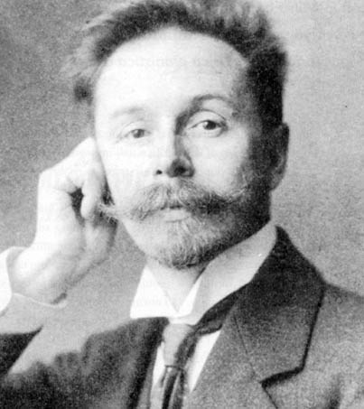
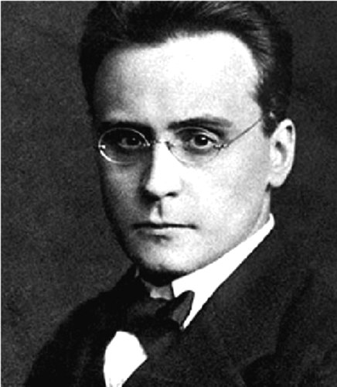
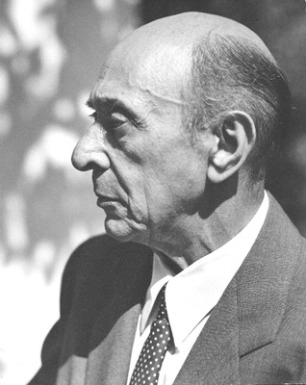

1. …......... Скрябин 2. ….............. Веберн 3. ….............. Шёнберг

А). Антон Веберн
Б). Арнольд Шёнберг
В). Александр Скрябин
3.
Музыкально - композиционные реформы Шёнберга состояли в :
А). ликвидации тональной основы музыки;
Б). специально разработанных атональных техниках;
В). концепции серийности, сериальности;
Г). додекафонии, пуантилизме;
Д). верны все варианты

4. Этюд — ...
А). инструментальная пьеса, небольшого объёма, основанная на частом применении какого-либо трудного приёма исполнения и предназначенная для усовершенствования техники исполнителя;
Б). как жанр, известен с XVIII века;
В). на новый уровень вывел Фридерик Шопен: его этюды - не только упражнения на технику, но имеют художественную ценность;
Г). в творчестве композиторов - романтиков этюды объединялись в циклы;
Д). выдающиеся композиторы, писавшие этюды для фортепиано—Роберт Шуман, Ференц Лист, Камиль Сен-Санс, Клод Дебюсси;
Е). существуют этюды для разных инструментов;
Ж). верны все варианты

5. Прослушайте Этюд № 12 (ре-диез минор) А. Скрябина.
Прочитайте представленный текст «Когда музыка не нуждается в словах», вставить словосочетания, созвучные музыкальному содержанию.

Алгоритм выполнения задания:
шаг 1 . Слушание музыки
шаг 2. Чтение текста
шаг 3. Введение в текст слов, созвучных музыкальному содержанию
Текст

Это произведение, ..1....................................... и ...2.................................... по характеру, вызывает у слушателя ...3................................. и ..4................................ переживания. Иногда этюд называют патетическим, однако такое название не следует считать признаком ...5......................................... : оно лишь указывает на присущий произведению общий приподнятый тон звучания. Воздействие этюда таково, что программность здесь была бы даже излишней. Произведения, подобные Двенадцатому этюду Скрябина, обнаруживают одно очень важное свойство музыки - ...6...................................................................................................., минуя слова. И удивительно: слова зачастую оказываются ......7........................................................................................... . Человек оказывается способным воспринимать и понимать музыку ..8................................................................................................................ . Отчего это становится возможным?
Наверное, оттого, что и музыка ....9......................................... человека, если способна угадывать его тайные ...10................................. и ..11.................................... .
Она обращается к человеку напрямую, действуя собственными, только ей присущими средствами, так что, ...12................................. её, человек как бы заново оценивает свою жизнь, свой …13................................... ............., лучше начинает понимать ....14.............................................. .
Взздействие ..15................. таково, что программность здесь былы бы излишней, Всё, что присуще человеку - воля, …16..............................., порывистость, страстность,- нашло воплощение в этой музыке, столь любимой ....17.........................многих поколений.

6. Каким образом «цветная клавиатура» связана с творчеством Александра Скрябина?

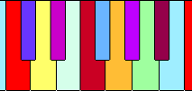

1.____________________________________________________________________________

2.____________________________________________________________________________

3.____________________________________________________________________________

4.____________________________________________________________________________

7. Перечислить музыкальные жанры, объединяющие творчество А.Скрябина и Ф. Шопена.

8. Прослушайте Этюд № 12 (ре-диез минор) А. Скрябина.
Прочитайте представленный текст «Средства музыкальной выразительности как «действующие лица» музыкального произведения».
Вставьте слова, характеризующие средства музыкальной выразительности.

Текст
«Несмотря на отсутствие литературной программы, этюд имеет не менее богатое музыкальное содержание, чем произведения программной музыки.
Приподнятость чувствуется во всём: и в пульсирующем триольном ..1................., и в ...2.....................................взлётах, и в порывистости ритмического рисунка ...3............................., наконец, в необычайной цельности всей ...4................., которая, хотя и включает в себя 3 раздела, всё же сохраняет единство общей патетической …5................. .

9. Найти и провести соответствие, соединив линиями.

1. Божественная поэма | А).Одночастная симфония, следует традиционной сонатной форме, трактованной Скрябиным весьма свободно
2. Поэма Экстаза | Б).Музыкальная поэма (продолжительностью 20-24 мин.) для флортепиано, оркестра (включая орган), голоса (хора ad libitum) и партии света
3. Прометей (Поэма огня) | В).Симфония №3 до минор, для большого оркестра

10. Составить план проекта «Личность в истории русской музыки. Александр Скрябина».

__________________________________________________________________

__________________________________________________________________

__________________________________________________________________

__________________________________________________________________

__________________________________________________________________

__________________________________________________________________

Ключи:

Вопрос | Ответ
1 | Б
2 | 1 В  2 А  3Б
3 | Д
4 | Ж
5 | 1. взволнованное  2. целеустремлённое  3. глубокие  4. яркие  5. программности  6. говорить с человеком о нём самом, минуя слова  7. совершенно ненужными, порой они мешают  8. без дополнительных объяснений и комментарий  9. понимает  10. стремления  11. порывы  12. слушая  13. внутренний мир  14. самого себя  15. этюда  16. мужественность  17. слушателями
6 | 1. связано с поисками возможностей объединения звука и света  2. соответствие цветов и тональностей ипо Скрябину  3. в партитуру симфонической поэмы «Прометей» А.Скрябин включил партию световой клавиатуры  4. введя в музыку цвет, впервые в истории использовал светомузыку
7 | этюды, вальсы, мазурки, сонаты, ноктюрны, экспромты, полонез, концерт для фортепиано с оркестром
8 | 1. ритме  2. мелодических  3. мелодии  4. пьесы  5. идеи
9 | 1 В  2 А  3 Б
10 | План проекта

Критерии оценок тестирования:
«Отлично» - не менее 9 верных ответов.
«Хорошо» - не менее 7 верных ответов.
«Удовлетворительно» - не менее 5 верных ответов.

Источники:
Л.Михеева Музыкальный словарь в рассказах.- М., всесоюзное издательство «Советский композитор»: 1984.- 168 с. с ил.
http://www.scriabin.ru/index.html
Скрябин https://ru.wikipedia.org/wiki/%D1%EA%F0%FF%E1%E8%ED
А.Н. Скрябин https://ru.wikipedia.org/wiki/Скрябин,_Александр_Николаевич
Новая венская школа https://ru.wikipedia.org/wiki/Новая_венская_школа

